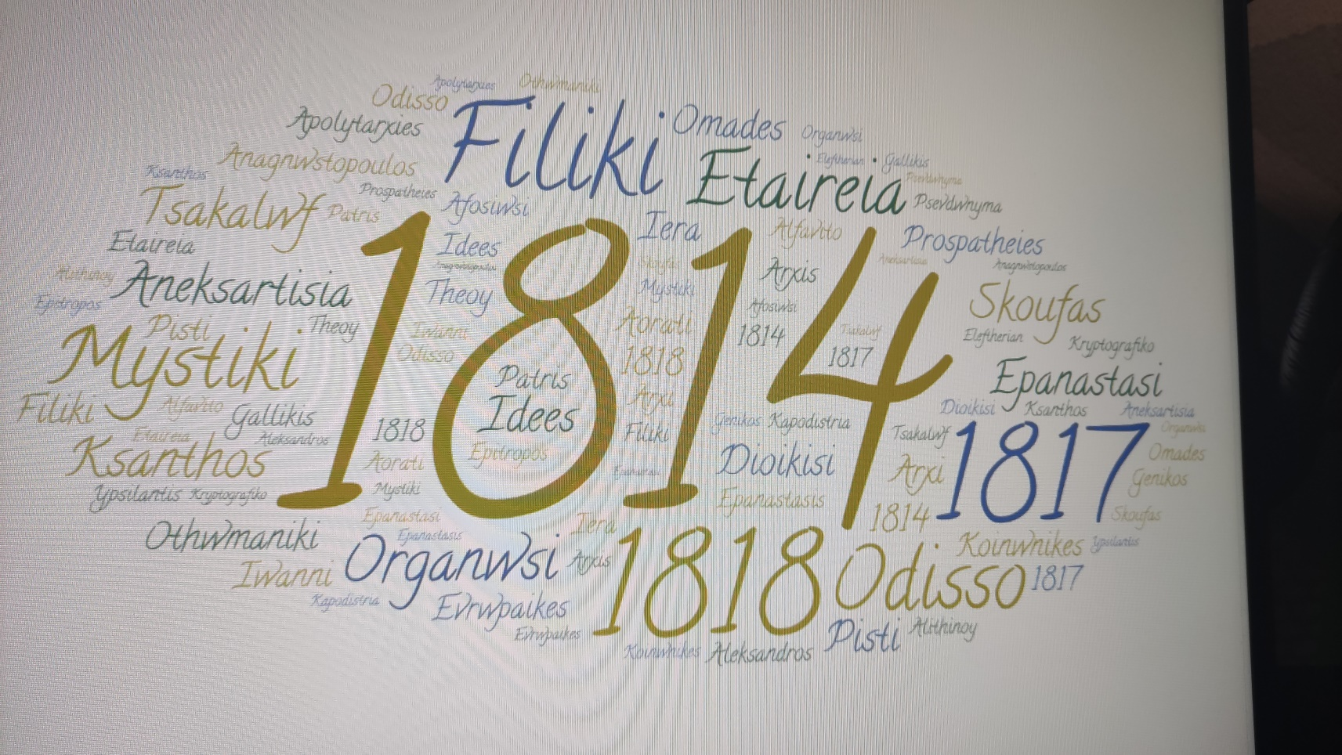

Φιλική Εταιρεία: ήταν μια μυστική οργάνωση
μυστική οργάνωση: Φιλική Εταιρεία
1814: πότε δημιουργήθηκε η Φιλική Εταιρεία
Οδησσό: πού δημιουργήθηκε η Φιλική Εταιρεία
Ανεξαρτησία: αυτό ήθελαν να πετύχουν με την Φιλική Εταιρεία
Επανάσταση: ο πρώτος στόχος της Φιλική Εταιρεία
Σκουφάς: Πρωτεργάτης της Φιλική Εταιρεία
Tσακάλωφ: Πρωτεργάτης της Φιλική Εταιρεία
Ξανθός: Πρωτεργάτης της Φιλική Εταιρεία
Αναγνωστόπουλος: Πρωτεργάτης της Φιλική Εταιρεία
Προσπάθειες: έπρεπε να κάνουν τεράστιες οργανωτικές προσπάθειες
οθωμανική διοίκηση: Φιλική Εταιρεία να μη γίνει αντιληπτοί από αυτούς
ευρωπαϊκές απολυταρχίες: Φιλική Εταιρεία να μη γίνει αντιληπτοί από αυτούς
κοινωνικές ομάδες: έπρεπε να τις κινητοποιήσουν
ιδέες γαλλικής επανάστασης: διαδίδονταν μεταξύ των Ελλήνων
πιστή και αφοσίωση: όρκος για την Φιλική Εταιρεία
ψευδώνυμα: Οι Φιλικοί τα χρησιμοποιούσαν
κρυπτογραφικό αλφάβητο: Οι Φιλικοί το χρησιμοποιούσαν
1817-1818: Μέχρι τότε η Φιλική Εταιρεία απευθυνόταν, κυρίως, σε πλούσιους Έλληνες εμπόρους
Αόρατη Αρχή: Η ηγεσία της Φιλικής Εταιρείας
Ιωάννη Καποδίστρια: Υπουργό Εξωτερικών της Ρωσίας, ήθελαν να αναθέσουν την ηγεσία σε αυτόν
Αλέξανδρος Υψηλάντης: Ανώτερο αξιωματικό του ρωσικού στρατού, που τότε ανακηρύχθηκε Γενικός Επίτροπος της Αρχής
Γενικός Επίτροπος τις Αρχής: Ο Αλέξανδρος Υψηλάντης
αληθινός Θεός: Ο όρκος των Φιλικών
ω Ιερά Πατρίς: Ο όρκος των Φιλικών
ελευθερίαν: Ο όρκος των Φιλικών

